KONKUR FOTOGRAFICZNY
,, Piękne zakątki mojej miejscowości”

ORGANIZATOR Zespół Oświatowy w Pruszynie

UCZESTNICY klasy I – III szkoły podstawowej

TERMIN NADSYŁANIA PRAC do 24 lutego (poniedziałek) 2025 roku
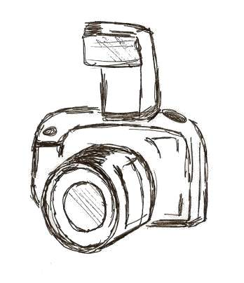
FINAŁ 28 lutego 2025 roku

REGULAMIN

- Celem konkursu pn. „Piękne zakątki mojej ojczyzny” jest rozbudzenie zainteresowań fotografią oraz zachęcenie do poszukiwania piękna otaczającej nas Ziemi Pruszyńskiej, budowanie pozytywnego wizerunku naszej małej Ojczyzny, utrwalanie więzi społecznych i patriotycznych.
- Fotografie:
a) Tematyka zdjęć związana będzie z: NATURĄ (krajobraz, flora i fauna), PORTRET/LUDZIE (z załączoną zgodą na publikację osoby fotografowanej), ZWIERZĘTA, INFRASTRUKTURA.
b) format zdjęć 15x21 cm, inny nie będzie uwzględniany,
c) konieczna jest wersja tradycyjna fotografii – prace drukowane na drukarkach, jak również prace laminowane będą dyskwalifikowane,
d) opis zdjęcia powinien zawierać na odwrocie fotografii:
- imię i nazwisko autora, nazwę szkoły i opiekuna,
e) tematyka dotyczyć ma wyłącznie obszaru powiatu siedleckiego
f) uczestnik zobowiązany jest dostarczyć maksymalnie 2 fotografie
g) prace muszą stanowić oryginalną twórczość uczestnika, wcześniej
niepublikowane
- W celu zapewnienia właściwego i prawidłowego przebiegu konkursu oraz wyłonienia jego zwycięzców Organizator powoła komisję konkursową. Z jej posiedzenia sporządzony zostanie protokół.
- Organizator przewiduje nagrody oraz wyróżnienia.
- Autorzy nadesłanych zdjęć wyrażają zgodę na ich bezpłatne wykorzystywanie w ramach wystaw pokonkursowych.
- Komisja będzie oceniać pomysłowość, samodzielność wykonania,
oryginalność i estetykę pracy.
- Wzięcie udziału w konkursie oznacza zgodę na zastosowanie się do wszystkich postanowień niniejszego regulaminu.
- Osoby odpowiedzialne: Tomasz Wróblewski, Renata Seroczyńska

